ПРИМЕНЕНИЕ РАЗБРЫЗГИВАЮЩИХ УСТРОЙСТВ В АППАРАТАХ ДЛЯ ОЧИСТКИ ГАЗОВЫХ ВЫБРОСОВ
Дмитриева О.С., Дмитриева К.В.
Нижнекамский химико-технологический институт (филиал) ФГБОУ ВПО «КНИТУ», ja_deva@mail.ru

Возросшие в последнее время экологические требования к очистке больших объемов газовых выбросов выдвигают задачу создания аппаратов высокой интенсивности и эффективности [1]. Большая пропускная способность по газовой фазе при малых габаритах, а также сравнительно низкие энергопотери делают вихревые камеры весьма перспективными для целей очистки промышленных газовых выбросов от легкорастворимых газообразных и твердых компонентов.
Однако эффективность работы вихревых камер может достигать 95% только при равномерном заполнении рабочей зоны каплями жидкости и устойчивой работе.
При вводе жидкости в вихревую камеру она движется по днищу аппарата. Далее, при высоких скоростях газа, происходит срыв большого количества капель с поверхности пленки, движущейся по коническому днищу камеры, и их унос в рабочую зону. При этом наблюдается скачкообразный режим работы, что снижает её эффективность.

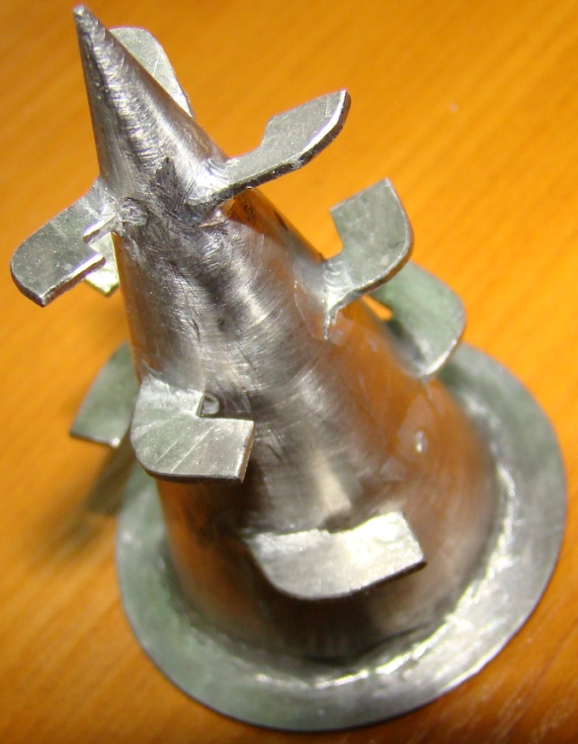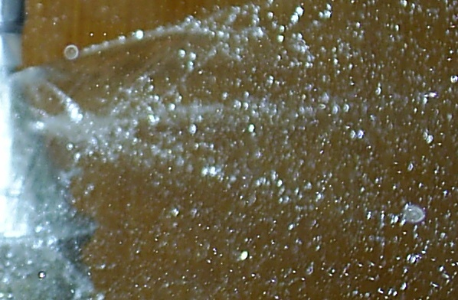
а б
Рис. 1. Разбрызгивающее устройство (а) и картина распада потока жидкости разбрызгивающим устройством c углом 45° (б) при скорости жидкости на поверхности разбрызгивающего устройства 2 м/с

В данной работе, у основания конического днища вихревой камеры, предлагается установить разбрызгивающее устройство (рис. 1а) [2]. Жидкость поступает в камеру в виде капель (рис. 1б), равномерно распределяясь по всему объему рабочей зоны, что исключает возможность проскока газа без контакта с жидкостью и увеличивает равномерность работы.
На рис. 2 представлен один из вариантов конструктивного исполнения вихревого аппарата с разбрызгивающим устройством.
Движение плоского элемента жидкости с пластин происходит с постоянной скоростью, так как поверхностные силы, приложенные к границам плоского элемента, пренебрежимо малы.
Рис. 2. Вариант исполнения аппарата вихревого типа с разбрызгивающим устройством: 1 – корпус; 2 – разбрызгивающее устройство; 3 – лопаточный тангенциальный завихритель

Проходя через лопаточный тангенциальный завихритель 3, газ приобретает вращательное движение, перемещается к центру аппарата и удаляется через центральный патрубок. Жидкость поступает в аппарат через патрубок, расположенный в нижней части аппарата. Жидкость, попадая на распылительное устройство 2, разбрызгивается в разных направлениях, дробится газовым потоком на капли, которые вовлекаются в совместное вращательное движение. При этом конструкция распылительного устройства 2 выполнена таким образом, что часть жидкости проходит через пространство между поверхностью корпуса устройства 2 и опоры, которые выполнены наклонными для образования объемного факела распыла жидкости. На внешней стороне опор, обращенной к потоку жидкости, установлены пластины. При ударе потока жидкости о пластины происходит дробление капель, которые отбрасываются, образуя объемный факел распыла. Такой характер взаимодействия газа и капель жидкости приводит к образованию в рабочей зоне вихревой камеры мелкодисперсного вращающегося капельного слоя.

Рис. 3. Траектории капель в вихревой камере при диспергировании жидкости разбрызгивающим устройством, a, мкм: 1 – 50; 2 – 300; 3 – 500. Штрихпунктирные линии – равновесные траектории
Расчеты показали (рис. 3), что крупные капли движутся по равновесным траекториям большего радиуса, т.е. их равновесные траектории смещены на периферию камеры. Наоборот, равновесное движение капель малого размера происходит вблизи оси вращения, по малым радиусам. Равновесные радиусы капель диаметром более 500 мкм превышают радиус рабочей зоны, следовательно, при ударе о лопатки завихрителя они будут дробиться на более мелкие капли, которые будут вращаться в рабочей зоне.

Рис. 4. Изменение относительной скорости капель в вихревой камере при диспергировании жидкости разбрызгивающим устройством во времени, a, мкм: 1 – 50; 2 – 300; 3 – 500

Интенсивность массопереноса к капле увеличивается с ростом относительной скорости, которая имеет максимальные значения в начальный момент времени (рис. 4). Причем относительная скорость для капель, находящихся в рабочей зоне, практически одинакова.
Предлагаемое разбрызгивающее устройство и методика расчета равновесных траекторий и времени контакта позволяют создавать вихревые камеры с оптимальным и стабильным режимом работы.
Таким образом, в вихревой камере с разбрызгивающим устройством жидкая и газовая фаза будут контактировать в противотоке, что увеличит среднюю движущую силу процесса массообмена, а значительная относительная скорость капель и время контакта позволят достичь максимальной массообменной эффективности.
Работа выполнена при финансовой поддержке гранта президента РФ.

Библиография
1. Беккер В.Б., Киссельман И.Ф. Очистка промышленных газов в абсорберах с вращающейся подвижной насадкой // Экология и промышленность России. № 1. 2010. С. 18-21.
2. Макушева О.С., Дмитриев А.В., Николаев Н.А. Разбрызгивающее устройство. Патент RU №89000 МПК B05B 1/26 // Б.И. 2009. №33

